**ASSUNTO:. REQUEIRO AO EXECUTIVO MUNICIPAL INFORMAÇÕES A RESPEITO DA SUBSTITUIÇÃO DA CAIXA D'ÁGUA DA CRECHE MARIA BUENO DE AMOEDO CAMPOS, NA VILA DIAS.**

**DESPACHO:.**

**SALA DAS SESSÕES ____/____/_____**

**PRESIDENTE DA MESA**

**REQUERIMENTO Nº , DE 2019**

**SENHOR PRESIDENTE,**

**SENHORES VEREADORES,**

Considerando que a caixa d’agua existente nesta creche se encontra em estado precário e que sua substituição já foi matéria de debate por esta casa.

REQUEIRO a mesa após ouvir o douto plenário que se oficie ao Exmo. Sr. Prefeito Municipal e a Secretaria competente para que envie a esta casa, informações a respeito dasubstituição da caixa d'água da Creche Maria Bueno de Amoedo Campos, na Vila Dias.

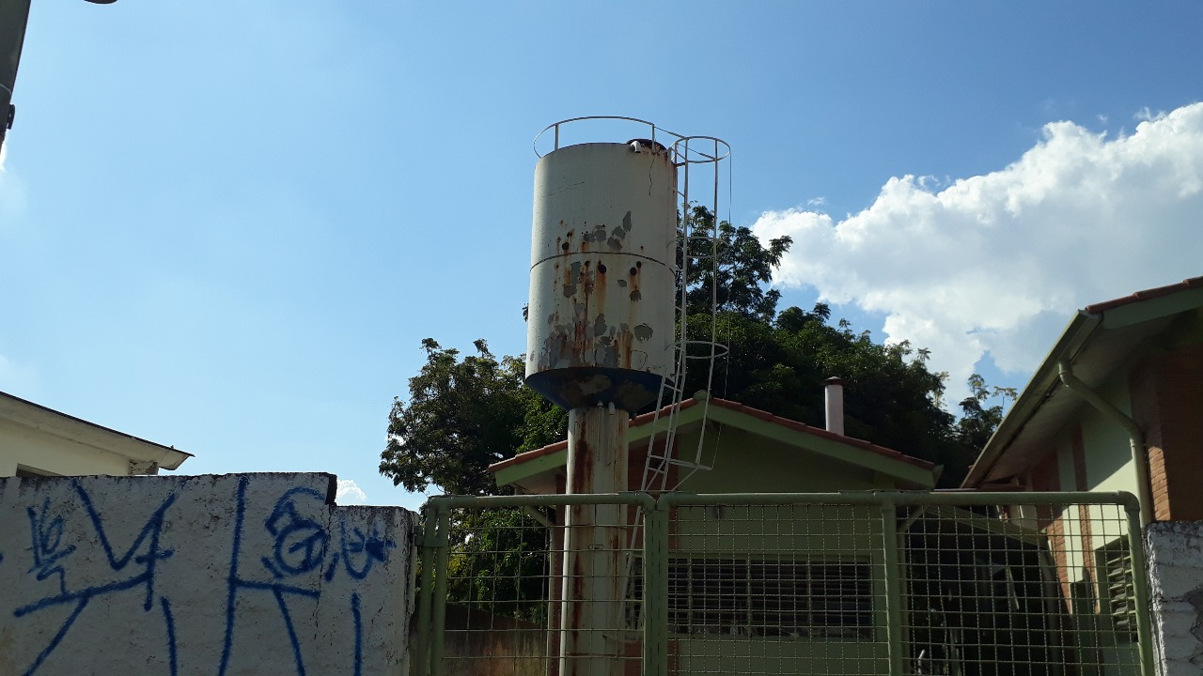

SALA DAS SESSÕES “VEREADOR SANTO RÓTOLLI”, aos 02 de maio de 2019.

**VEREADOR LUIS ROBERTO TAVARES**